A3213和 A3214
微功率、超灵敏霍尔效应开关

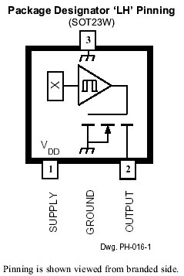
功能及优点
- 微功率操作
- 使用北极或南极操作
- 使用 2.4 至 5.5 伏特电池操作
- 稳定斩波
较好的温度稳定性
极低的开关点漂移
对物理应力不灵敏
- 高度静电放电保护
- 固态可靠性
- 小型尺寸
- 不受磁极影响就可轻松制造


描述
A3213xx 和 A3214xx 集成电路是带有锁存数字输出的超灵敏、不受磁极约束的霍尔效应开关。 它们尤其适用于电池供电型、手持型设备的操作，例如移动和无绳电话、传呼机以及掌上型电脑。 2.5 至 3.5 伏特电池操作和独特的时钟方法，能将平均操作功率要求降低到 –825 微瓦（对于 A3213xx）和 14 微瓦（对于 A3214xx）以下（通常为 2.75 伏）！ A3213xx 和 A3214xx 除了操作工作循环和平均操作电流以外，其他都是一样的。
与其他霍尔效应开关不同的是，只要北极或南极的磁场强度足够大，就能打开输出；没有磁场的时候，输出就会停止。 不受磁极影响和最低的功率要求，允许这些器件轻松取换簧片开关，具有更高的可靠性并便于制造，从而降低对信号条件的要求。
稳定斩波（动态偏移取消）提升了稳定性，可降低通常由器件超模压、温度依存性及热应力引起的剩余偏移电压。
这些器件将霍尔发电机、小型信号放大器、稳定斩波特性、锁存和 MOSFET 输出集中在单硅片上。 先进的 BiCMOS 工艺用于利用低电压和低功率请求、元件匹配、极低的输入偏差错误和小型元件几何尺寸的优势。
范围 'E' 的器件的额定工作温度为 -40°C 到 +85°C，而范围 'L' 的器件的额定工作温度为 -40°C 到 +150°C。两种封装型号都能为大多数应用提供磁性优化的封装。 ‘LH’ 是一种微型低高度表面安装封装，‘UA’ 则是采用过孔安装的三引脚 SIP。 每种封装均是无铅（后缀，–T）版本封装，且引脚框采用 100% 雾锡电镀。

功能方框图
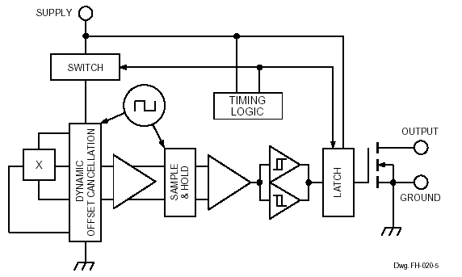
有关产品的订购及咨询：
电话：0755-83278427/83614893/15338790961林小姐
传真：0755-83278427
MSN：hear_lin@hotmail.com
QQ:759441973
更多详情请登陆我们的网站http://www.anxida.com

